08
Fall

Iets te vieren? Alles is mogelijk in de Blauwe Pan
Wilt u een evenement door de Blauwe Pan laten verzorgen? Of heeft u zelf een evenement in gedachten en zoekt u een ruimte? Dan bent u bij ons aan het juiste adres! De leukste bedrijfsuitjes, verjaardagen of afstudeerfeestjes worden gevierd in de Blauwe Pan.

In het hart van de Jordaan
Café de Blauwe Pan zit in een karakteristiek pand in hartje Jordaan en is de perfecte locatie om de echte Amsterdamse sfeer te proeven tijdens een leuke middag, lunch, avond, diner, workshop of andere groepsbijeenkomst.

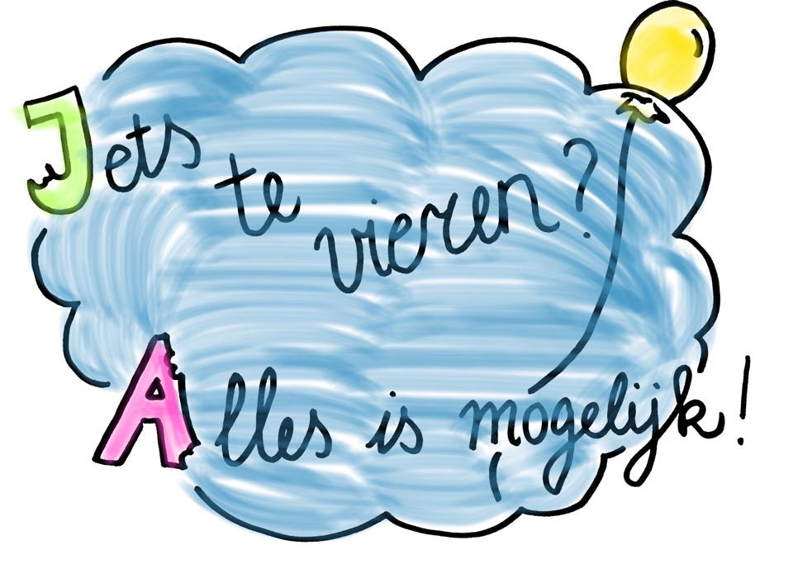
Hoe u bij de Blauwe Pan komt per vervoer
Cafe de Blauwe Pan staat in de Westerstraat op nummer 200. Het cafe is prima te bereiken met zowel openbaar vervoer als met eigen vervoer.
Per openbaar vervoer: U kunt tram 3, tram 10, bus 18 en bus 21 nemen en uitstappen bij halte 'Marnixplein'.
Per eigen vervoer: U kunt de Blauwe Pan makkelijk bereiken met uw eigen vervoer. Houdt wel rekening met hogere parkeerkosten vanwege de ligging in het centrum van Amsterdam.

Openingstijden
De Blauwe Pan is alle dagen van de week geopend met een uitzondering van de periode 1 oktober tot en met 28 februari. Dan zijn wij op dinsdag en woensdag gesloten. Voor evenementen daar in tegen passen wij met alle liefde onze openingstijden en dagen aan.

Capaciteit
- 25 – 30 pax Beneden- of bovenverdieping voor workshops Bovenverdieping voor lunch of diner Beneden- of bovenverdieping voor borrel

- Tot 45 pax Gehele beneden- of bovenverdieping voor borrel en/of diner

- > 45 pax Gehele beneden- en bovenverdieping
Beneden borrel en/of workshop
Boven diner

- > 70 pax Gehele beneden- en bovenverdieping

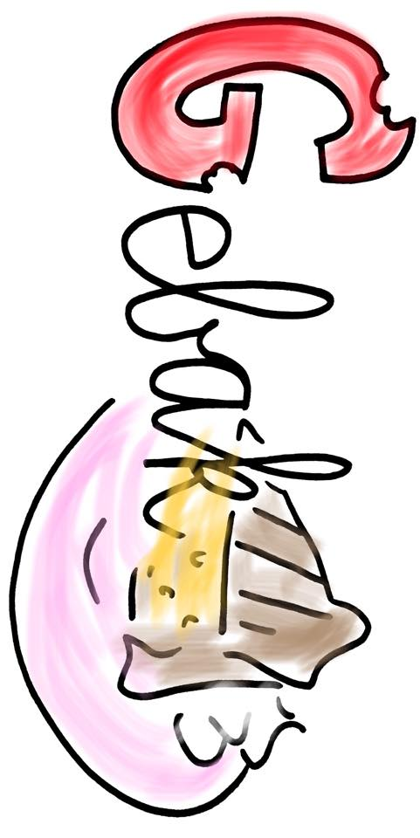

Ontvangst met huisgemaakte appeltaart en koffie of thee
Wilt u een ontvangst in de Blauwe Pan organiseren?
Dan is dit een perfect arrangement. Onze appeltaart is door de VVV uitgekozen tot een van de lekkerste huisgemaakte appeltaarten van de Jordaan en in combinatie met onze heerlijke segafredo koffie of een kop thee kan uw dag niet meer stuk.
(in overleg kan ook gekozen worden voor huisgemaakte chocoladetaart of op maat gemaakte cupcakes via www.larissaloman.nl)
€ 5,30 p.p. excl. btw
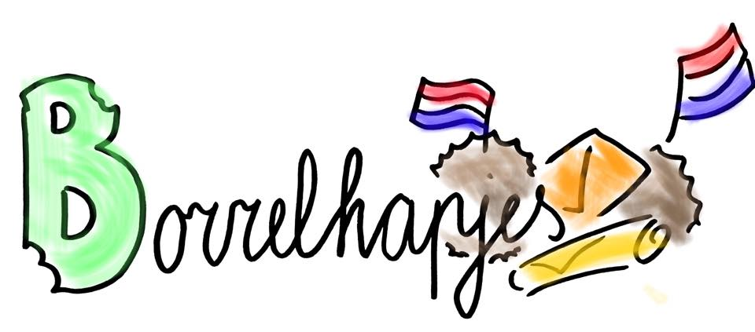

Borreluitkoop Hollandse Bar
€ 12,50 p.p excl. btw eerste uur (inclusief koud borrelhapje)
€ 6,50 p.p excl. btw elk volgend uur (inclusief koud borrelhapje)

Z.O.Z voor de lijst met hapjes.

Onderstaande hapjes zijn natuurlijk ook nog apart te bestellen gedurende uw drankuitkoop.
Borrelhapjes
- Bitterballen (Oma Bobs) | - 9 stuks | - € 5,--
- Oma Bobs kaasstengels | - 9 stuks | - € 5,--
- Oma Bobs vlammetjes | - 9 stuks | - € 5,--
- Oma Bobs Kipnuggets | - 9 stuks | - € 5,--
- Balletjes gehakt | - 9 stuks | - € 5,--
- Verse stukjes kipfilet |  | - € 5,--
- Jordanese gehaktballetjes | - 9 stuks | - € 5,--
- Leverworst |  | - € 5,--
- Osseworst |  | - € 5,-
- Jonge kaas |  | - € 5,--
- Oude Kaas |  | - € 5,--
- Nachos met kaas |  | - € 4,--
- Nachos met quacamole |  | - € 6,--

- Fingerfood Pasteitjes, € 1,50 per stuk
- Visfilet met groente en viskruiden
- Mozzarella, pesto, tomaat
- Spinazie, fetakaas, pijnboompitten
- Gehakt, sperzieboontjes, satésaus
- Geitenkaas, walnoten, honing
- Kipfilet, grillgroente, chilisaus

Schaal met 40 koude- of warme hapjes: € 17,50

* Alle prijzen zijn exclusief BTW
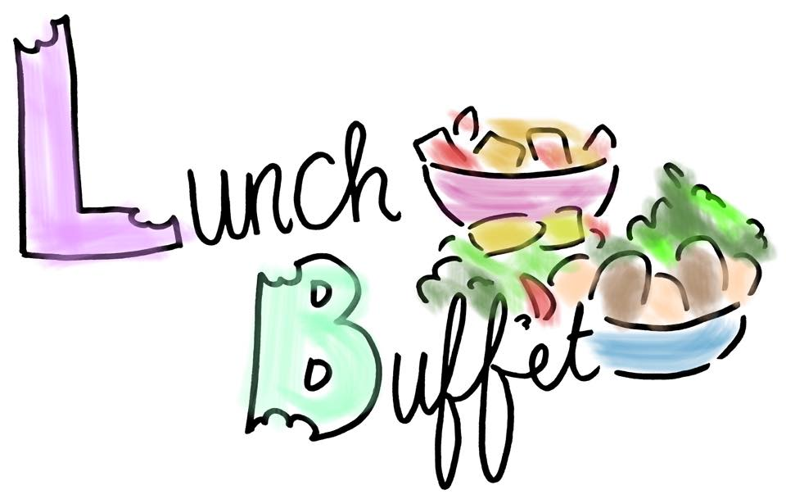

Lunch buffet A: (minimaal 10 personen)
€ 12,-- per persoon excl. BTW
- Versgebakken Kaiserbroodjes, Waldkorn ciabatta, Ciabatta wit, Krentenbolletjes, witte & bruine sneetjes
- Pindakaas, chocopasta
- Jonge- oude kaas
- Gekookt ei
- Osse- en leverworst
- Aardappelsalade
- Ham
- Kroket
- Melk

- Voor € 1,50 extra per persoon kan er een groene salade, tomaat, komkommer besteld worden
- Voor € 2,50 extra per persoon kan een uien- of tomatensoep, inclusief brood geserveerd worden.

Lunch buffet B: (minimaal 10 personen)
€ 13,50 per persoon excl. BTW
- Versgebakken Kaiserbroodjes, Waldkorn Ciabatta, Ciabatta wit, Krentenbolletjes, witte & bruine sneetjes
- Pindakaas, chocopasta
- Jonge- oude kaas
- Gekookt ei
- Osse- en leverworst
- Aardappelsalade
- Ham
- Kroket
- Tonijnsalade
- Gerookte zalm
- Mozzarella
- Brie
- Geitenkaas
- Melk

- Voor € 1,50 extra per persoon kan er een groene salade, tomaat, komkommer besteld worden
- Voor € 2,50 extra per persoon kan een uien- of tomatensoep, inclusief brood geserveerd worden.

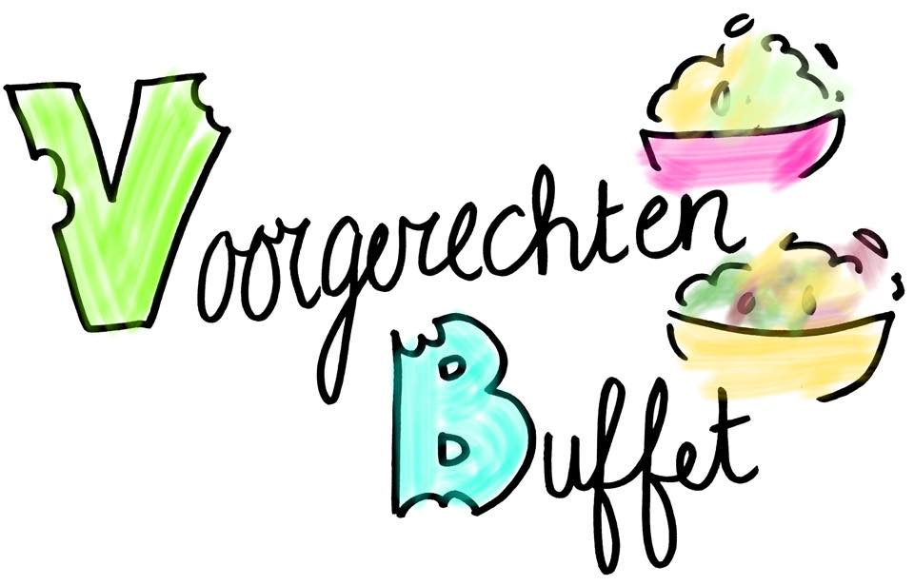
Voorgerechtenbuffet: minimaal 10 personen
€ 9,-- per persoon excl. BTW
Te bestellen los als Tapas op feest of borrel of in combinatie met hoofdgerechtenbuffet A, B of C
- Geitenkaaspasteitjes met walnoten en honing
- Carpaccio, pesto & oude kaas
- Gerookte zalm
- Aardappelsalade & gekookt ei
- Tonijnsalade
- Huzarensalade
- Brie, gegrilde paprika & provinciale kruiden
- Griekse salade (feta, ui, tomaat, olijven)
- Tapenade
- Kruidenboter
- Kaiserbolletjes of Turks brood

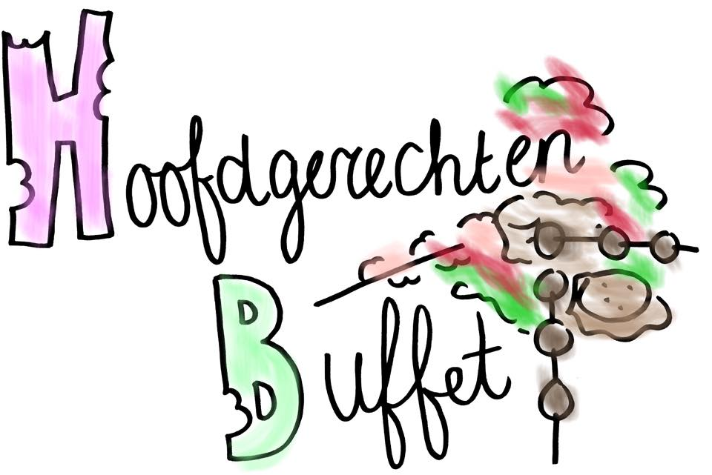
Hoofdgerechtenbuffetten: minimaal 10 personen
Buffet A € 11,-- per persoon excl. BTW
- Zuurkool
- Hutspot
- Boerenkool
- Rode kool (vegetarisch)
Alle gerechten worden geserveerd met verse gehaktballetjes & worst

Buffet B € 12,-- per persoon excl. BTW
- Kipsaté (kipfilet gegrild op stok)
- Kippenpootjes
- Jordanese gehaktballetjes
- Zalmfilet in bladerdeeg met gegrilde groenten
- Nasi
- Oma Bobs frieten
- Vegetarisch ( ter plaatse in overleg met gast)

Buffet C € dagprijs per persoon excl. BTW
- Seizoensbuffet of Speciaal Wensen Buffet in overleg

- Voor € 1,50 extra per persoon kan er een groene salade, tomaat, komkommer bij besteld worden. Dit geldt voor alle buffetten.
- Voor € 2,50 extra per persoon kan een uien- of tomatensoep, inclusief brood, geserveerd worden. Dit geldt voor alle buffetten.
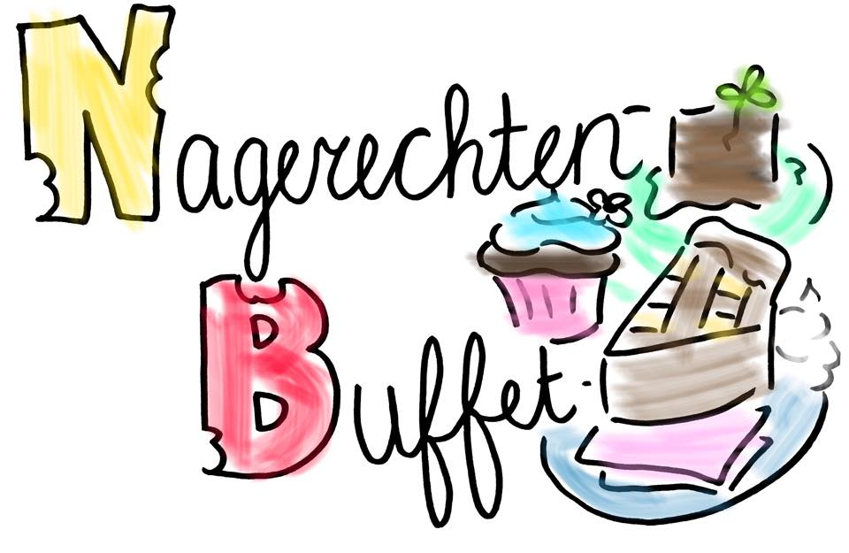
Nagerechtenbufetten: minimaal 10 personen
€ 5,30 per persoon excl. BTW
I Koffie of thee naar keuze met stuk appeltaart
II Authentieke ijscocar voor de deur, zelf keuze maken
III Luxe koekjes, mini zoentjes, chocolade- en cake

(in overleg kan ook gekozen worden voor huisgemaakte chocoladetaart of op maat gemaakte cupcakes via www.larissaloman.nl)

Bij Combi voor- hoofd- en nagerecht € 2,-- pp korting

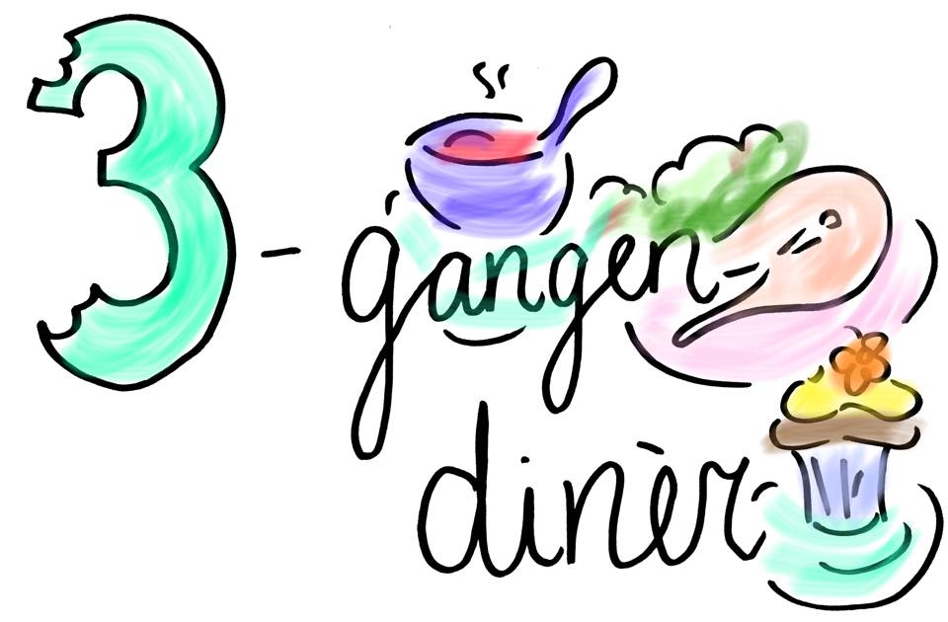

Pokermenu
€ 19,-- per persoon excl. BTW
- Driegangendiner
- keuze beperkt
- wordt aan tafel geserveerd

Voorgerechten, keuze uit:
- Griekse salade
- Romige tomatensoep
- Uiensoep, gegratineerd met kaas (vegetarisch)
- Brood met tapenade

Hoofdgerechten, keuze uit:
- Biefstuk met pepersaus
- Zalmfilet
- Kipsaté, de lekkerste van de Jordaan
- Vegetarisch in overleg

Nagerechten, keuze uit:
- Huisgemaakte appeltaart met slagroom
- Huisgemaakte chocoladetaart met slagroom
- IJs met slagroom

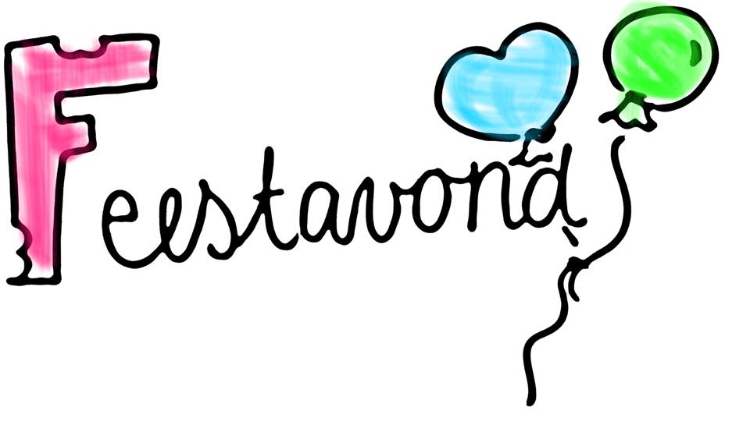

Amsterdamse avond
€ 44,50 per persoon exclusief BTW
De Topper van de Blauwe Pan! Een compleet verzorgde avond voor minimaal 20 tot maximaal 60 personen, in je eigen Jordanese kroeg met onder andere:
- 4 uur Hollandse bar uitkoop met Buffet (voor-, hoofd- en nagerechtenbuffet en/of seizoensgebonden ijscoman voor de deur)
- De gehele avond wordt omlijst door muziek en twee zangers die kunnen tappen en een liedje zingen
- Bij binnenkomst een welkomstcocktail en een hapje
- Gastheer

Optioneel is onder andere bij te boeken:
- Joki Toedeledoki entertainment 4 uur: € 450,- exclusief BTW www.joki.nl
- Accordeonist, (1,5 uur): met een smartlappensessie, van uw mooiste gezongen nummers wordt een cd-opname gemaakt, zodat u thuis nog eens lekker kunt nagenieten € 240,- exclusief BTW
- Eigen entertainment is natuurlijk altijd mogelijk op verzoek en in overleg
*Mocht u op de Amsterdamse avond ook buitenlands gedestilleerd willen nuttigen kan dit voor € 5,-- extra per persoon

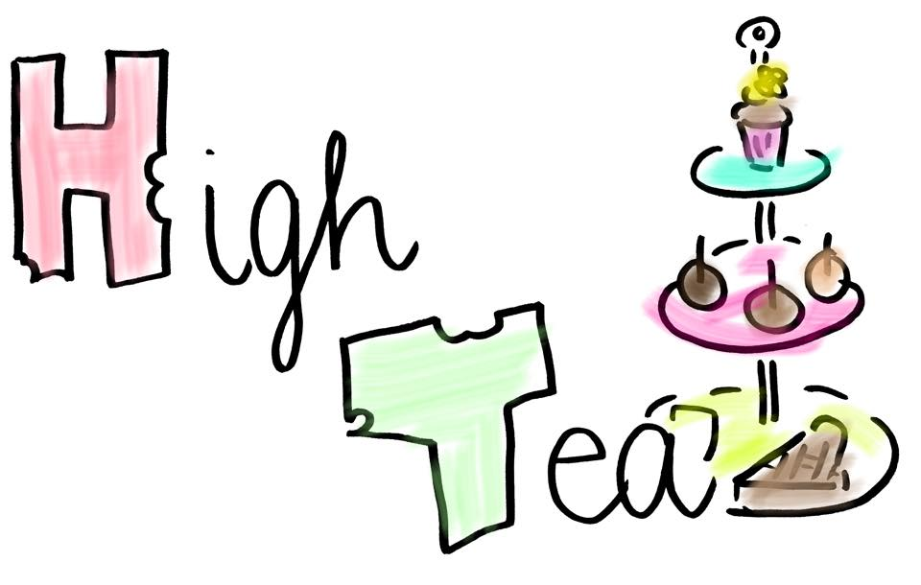

High tea arrangement 'De Blauwe Pan' € 10,-- per persoon excl. BTW (min. 2 personen)
Heeft u zin om in een van de gezelligste cafés van Amsterdam te genieten van een High Tea? Dan is de Blauwe Pan uw plek!
Gedurende deze High Tea ontvangt u onbeperkt thee, drie sandwiches, belegd met o.a.:
- Carpaccio met pesto en pijnboompitten
- Tonijnsalade
- Brie met paprika of honing/walnoten.
(vegetarisch, glutenvrij, etc. is ook mogelijk)
- Als afsluiting wordt u de huisgemaakte appel- en chocoladetaart geserveerd!

Twee personen: € 35,-- excl. BTW
Vier personen: € 65,-- excl. BTW
Zes personen: € 90,-- excl. BTW

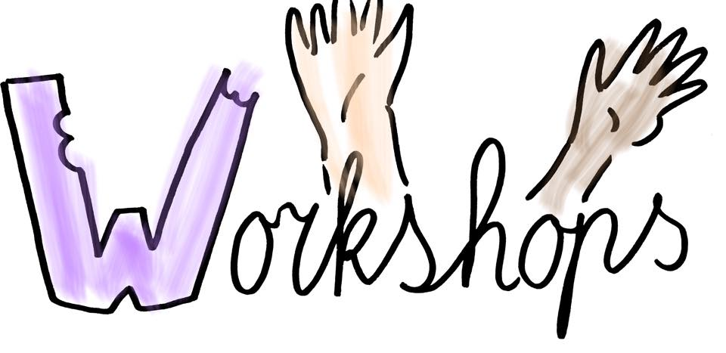
Chocoladeworkshop € 28,50 per persoon excl. BTW
Gedurende deze 2,5 uur durende workshop leert u bonbons maken van witte- puur- en melkchocolade met noten en allerhande versieringen. Daarnaast worden er nog twee producten gemaakt zoals bijvoorbeeld marsepein in vorm en chocoladeflikken. Overbodig te zeggen maar toch even…… er kan natuurlijk volop geproefd worden!

Deze workshop is beschikbaar vanaf 8 personen
*minder mag en kan ook, maar in verband met inhuur en opbouw dienen wij 8 personen in rekening te brengen

Cocktailworkshop: € 28,50 per persoon excl. BTW
Gedurende deze, voor maximaal 32 personen, 1,5 uur-durende workshop leert u hoe u heel gemakkelijk de heerlijkste- en originele recepten van cocktails kunt verkrijgen. U leert de verschillende technieken die er zijn om cocktails te maken, welke benodigdheden je minimaal in huis dient te hebben om cocktails te maken en….. natuurlijk krijgt u de kans om drie heerlijke cocktails te maken en op te drinken.

Smartlappenworkshop: € 240,-- excl. BTW
Volop lachen en gezelligheid! Onder het genot van een drankje anderhalf uur met elkaar zingen. U krijgt hierbij deskundige begeleiding van een accordeonist. In deze workshop krijgt u veel liedjes te zingen met behulp van tekstboekjes. Daarnaast wordt er van de mooiste nummers een cd gemaakt zodat u thuis nog eens lekker kunt nagenieten. www.gerryroos.nl

Pokerworkshop: € 150 ,- per tafel excl. BTW(inclusief dealer en materiaal)
Tijdens deze workshop van drie uur, maximaal aantal personen per tafel 9, wordt de basis gelegd door een pro poker dealer. U krijgt inzicht in het pokerspel. De totale workshop duurt drie uur en is, om de inwendige mens ook niet te vergeten, leuk te combineren met het pokermenu. Na afloop van de workshop krijgt de winnaar een leuke attentie!

Schilderworkshop: € 390,-- excl. BTW
Tijdens deze compleet verzorgde workshop van twee uur, of zoveel langer als u wenst, wordt u meegenomen op een creatief avontuur met verf. U kunt zelf een thema aandragen maar deze kan ook voor u bedacht worden. Alle materialen, zoals doek, verf, penselen, schorten worden voor u verzorgt.

Lachworkshop: € 150,-- excl. BTW voor maximaal 20 personen
Toon Hermans zei het al: “Een dag zonder lach is een verloren dag”.
Lachen ruimt stress en spanningen op en geeft ruimte tot relativeren.
Tijdens deze workshop met Joki Pretgebied staat de bekende Amsterdamse humor centraal. U geniet en lacht.
Na de 45 minuten durende workshop verlaat u de Blauwe Pan met een lach en door Joki weet u weer waar uw pretgebied zit!

Nagellakworkshop € 14,50 per persoon excl. BTW
inclusief 1 drankje
Heeft u een feestje te organiseren voor een aantal modebewuste jonge dames tussen 10 en 100 jaar? Dan bent u bij de Blauwe Pan aan het juiste adres; wij verzorgen voor de dames een nagellak workshop; handen en nagels worden verzorgd, gelakt in flitsende kleuren en versieringen worden desgewenst aangebracht. Deze workshop is perfect te combineren met een high tea of een verjaardag bij de Blauwe Pan!

Diverse workshops op aanvraag
Binnen de Blauwe Pan kunt u naast bovenstaande workshops nog diverse workshops volgen die op onze website BLAUWEPAN.NL te vinden zijn, bijvoorbeeld:
- Sierraden maken
- Boekenleggers maken
- Tashangers maken
- Shampoo workshop
- servies beschilderen
- Parfum maken
- Heeft u gewoon een verjaardag te vieren met losse drankjes, een bepaald budget….. Ook dat is mogelijk!!

Consumptiebonnen
Voor consumptiebonnen wordt een gemiddelde drankprijs berekend; dit komt op € 3,-- per consumptiebon voor Binnenlands gedestilleerd/bier/wijn/fris.

Let op: Deze evenementen map bevat richtlijnen. Mocht u zelf leuke ideeën hebben... samen met u en uw ideeën maken wij er fantastisch uitje van, die u zich altijd zal blijven herinneren.

Voor alle boekingen geldt:
- Boeking wordt per email bevestigd onder vermelding van datum, aantal personen, prijs en eventueel referentienummer
- Optie dient binnen twee weken telefonisch verlengd te worden
- Het exacte aantal deelnemers dient minimaal 5 werkdagen voor boeking doorgegeven te worden; dit aantal is bindend
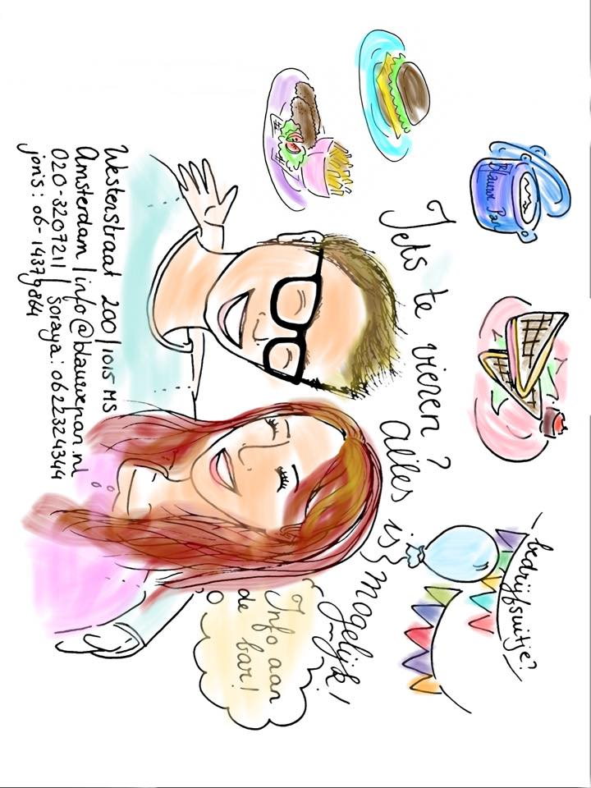
- Indien boeking niet wordt geannuleerd wordt er 100% in rekening gebracht van het geboekte evenement
- Alle genoemde prijzen zijn exclusief btw

